If you do not want to get this message, please click here. 如 閣下不欲收取此電郵，請按此處。
If you cannot read this message, please click here. 如 閣下未能閱讀此電郵，請按此處。
下載列印版本

明光社最新消息：
 | 回應〈入校報章大比拼〉之評論 詳情  在8月30日，《明報》以編輯部名義，於其報章A28頁觀點版中，以全版回應本社《入校 報章大比拼 —— 分析報道中相片的暴露程度、同性戀運動取向及性解放意識》文章。本社歡迎《明報》正視我們提出的關注，由於《明報》只列出標題，大家沒有機會觀看其內容，為了讓大家能更客觀、公平地了解雙方的論據…..
 | 性教育教師訓練 (十月份)：電影中的性教育課  詳情｜網上報名｜下載表格 （日期：2013年10月4日）  (9月23日前有報名優惠)  《時光倒流七十年》、《人鬼情未了》、《志明與春嬌》、《那些年，我們一起追的女孩》，愛情電影往往感動人心…其實，電影亦能成為性教育的好工具，藉分析電影內容，老師可以如何帶領學生反思自己的情愛觀念呢？我們邀請了陳龍超先生，與大家分享有關心得...
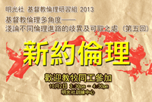 | 基督教倫理多角度——淺論不同倫理進路的歧異及可取之處 (第五回)  新約倫理  詳情｜網上報名｜下載表格 （日期：2013年10月2日）  許多人對基督教倫理有不同的看法、不同的向度，驟眼看來，是互相排斥，但實際上，當中有沒有共通點，又或是互補的地方？而不同學說本身，有哪一方面值得我們欣賞，哪一方面又須 要多加思考？另外，新舊約書卷博大精深，究竟又可以如何理解當中精髓呢？藉著討論，希望大家了解不同的倫理進路之餘，也可以融會貫通不同的倫理學說…
 | 家長性教育講座 (系列二 —— 第2回)：傳媒與性  詳情｜網上報名｜下載表格 （日期：2013年9月25日）  幫助子女建立良好的價值觀是不少父母的心願，當中，最令父母頭痛的就是「性教育」。華人社會往往視「性」為禁忌，子女不能從家庭中獲得「性教育」，互聯網和朋輩成為他們獲取「性教育」的途徑，我們將推出一系列家長性教育講座，由「自我形象與性態度」開始，到「傳媒與性」，「手機文化與性的關係」及「私影與援交」...
 | 生命倫理對談——大眾文化與倫理系列 (第6回) 服裝文化  詳情｜網上報名｜下載表格 （日期：2013年11月19日）  都巿人習慣到商場逛街買衫；喜愛翻閱雜誌，了解現今流行服裝潮流。今次對談參加者可以分享大家的穿著習慣及對服裝文化的看法，並在過程中一起分析社會如何建構流行文化，及發掘文化背後的生命態度和價值觀。此外，參加者更可以一起重新檢視生活中的小習慣，學習享受從日常服裝而來的愉悅，同時又有意識地從中回應在這個時代，流行文化對都巿人及基督徒所引起的挑戰。

其他消息︰
明光社招聘 |   2013-2014年  明光社講座主題  聚會主題一覽表 | 申請表格

出版：
父母錦囊系列 (New)  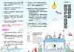  智能手機對青少年的影響  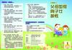  父母如何與子女說性？  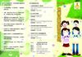  保護兒童免受性侵犯  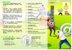  認識互聯網  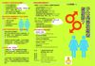  子女是同性戀者怎麼辦? | 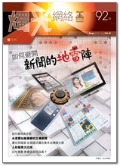  燭光網絡92期 (9月出版)  「如何避開新聞的地雷陣」
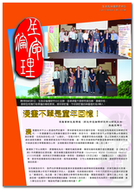
生命倫理雙月刊23期 (9月出版)
「漫畫不單是童年回憶」

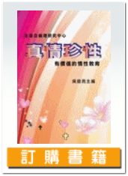
最新「訂購書籍」服務

其他機構消息：
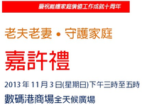  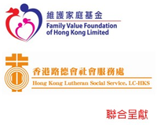 | 「老夫老妻 守護家庭」嘉許禮  詳情  為推動守護婚姻和家庭價值，我們於十一月三日舉行「老夫老妻 守護家庭」嘉許禮 ，以一起表揚十一位老友記在守護婚姻和家庭上，作現今年輕一代的楷模。同時亦會於嘉許禮內以簡單形式發佈一本新書，以十一個老友記的故事，與讀者分享守護家庭和婚姻的挑戰和出路。大會以立願禮作結束，邀請全場作回應，以寫下及宣讀承諾學傚老友記對婚姻的持守，及對家庭的委身。

文章推介：
 | （一） | 細水長流的愛更能觸動人心  （2013/9/19．成報）  張勇傑．明光社項目主任（性教育）
 | （二） | 長遠房屋「拆白」？  （2013/9/15．基督教週報）  蔡志森．明光社總幹事
短片推介：
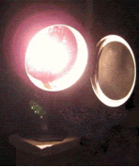 | （一） | 智能手機真的能加強溝通嗎？  （2013/9/19．明光社）  陳永浩博士．恆生管理學院通識教育系助理教授
週新聞精選：
傳媒文化
- 記協和攝協要求改善政府總部採訪安排 （2013/9/13．星島日報）
- 無綫劇置入廣告遭警告 （2013/9/11．成報）
- 記協拒赴特首政改晚宴 （2013/9/11．明報）

禱文：求天父能感動一眾官員，能對新聞工作者更多體諒，使兩者能有更多合作關係，讓市民更明白政府的運作。

性文化
- 養貓男涉雞姦援交女 （2013/9/17．明報）
- 家長畸風 細路也整容 四歲女割雙眼皮 五歲仔改走兜風耳 （2013/9/16． 晴報）
- 加州華人反對“學生自定性別”法案 憂引發性騷擾 （2013/9/14．中國新聞網）

禱文：社會對性的意識型態扭曲，求主讓家長有智慧對子女作出合宜的教導。

博彩文化
- 稱德州撲克比賽練習 警查扣籌碼依賭博罪送辦 （2013/9/18．中廣新聞網）
- 日夜馬不停 中秋金多寶 投注黃金周1.5億等人攞 （2013/9/14．新報）
- 代領六合彩「二獎」 老婦被呃11,000元 （2013/9/14．文匯報）

禱文：今周六合彩加上三T明顯引人入賭，求主保守港人不受賭博引誘。

流行文化
- 智慧手機上網多 遠超過打電話 （2013/9/18．中央社）
- 智能手機同質化嚴重：時尚元素逐漸受寵 （2013/9/17．新浪網）
- 揭秘：Apple 發佈iPhone 5C的真正使命 （2013/9/17．新浪網）

禱文：手機愈來愈流行，家長替孩子出機，務必要小心選擇，並留意孩子的使用習慣，建康使用智能產品。

 | 每週代禱事項 詳情
 | （一） | 請為香港禱告  有社工表示近年青少年可能受韓國文化影響，對整容接受程度愈來愈高，較以往多了人希望儲錢整容。有整形專科醫生指暑假為青少年求診整形旺季，而整容風氣蔓延至小童，有家長帶女兒到韓國打瘦面針，甚至排期隆胸。亦有家長為女兒儲定錢，待她長大後整容。甚至有家長希望四歲女割雙眼皮。  求創造萬物的上主保守大家的心思意念，讓大家不要過度注重外表，經常與他人比較，甚至追棒韓國式的「人造美」，以致造就了憑五官外貌取悅他人的文化，而是可以有自信肯定自己的「自然美」。也祈求神保守家長，多鼓勵自己的孩子追求美善的品格，以及懂得欣賞自己。
 | （二） | 求神讓師長關注入校報章的內容。亦求神讓更多公眾認識明光社網頁，讓他們可以客觀地、公平地了解《入校報章大比拼 —— 分析報道中相片的暴露程度、同性戀運動取向及性解放意識》一文的論點及論據。

 | 支持我們 ── 增設網上捐款  歡迎閣下使用「繳費靈」（商戶編號：9436），或PayPal作奉獻本社或繳付聚會費之用。如有任何查詢，請致電2768 4204，謝謝。
以上資訊乃由明光社發出予訂閱本社資訊之人士，如 閣下對上述內容有任何查詢，請按下面資料聯絡本社，謝謝。

The Society for Truth and Light 明光社
九龍茘枝角長裕街8號億京廣場11樓1105室
Unit 1105, 11/F., Billion Plaza, 8 Cheung Yue Street, Lai Chi Kok, Kowloon, Hong Kong
TEL.: 2768 4204 FAX: 2743 9780
URL: www.truth-light.org.hk E-MAIL: info@truth-light.org.hk

